T2、T3航站楼休息室门帘要求
一、技术要求
门帘规格如下：
区域 | 部门 | 宽度（m） | 高度（m） | 数量 | 参考图
T2A | 旅检部 | 0.87 | 2 | 2 | 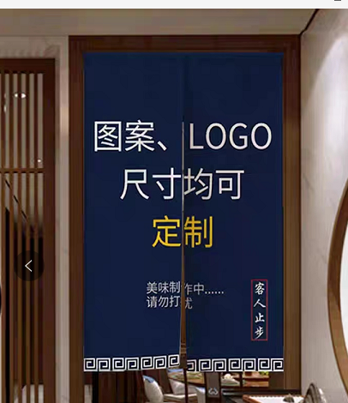  
 | 行检部 | 0.90 | 2 | 1
 | 特勤部 | 0.90 | 2 | 1
T3 | 旅检部 | 0.99 | 2 | 2
 |  | 0.80 | 2 | 3
 |  | 1.02 | 2 | 3
 | 道口部 | 1.00 | 2 | 1
门帘，开合位置带磁碰，加厚棉麻混纺材质， 克重量约为300g/m^{2；}不掉色，不缩水，防火等级B1，颜色为深蓝/藏青，需加机场安全检查专用LOGO。
二、制作要求
严格根据技术要求、国家相关技术标准和环保标准制作出符合采购方要求的窗帘。
三、费用包含
本项目报价为充分考虑了各种因素后的综合报价，总价包干，包含窗帘布料、幔轨工本费、人工费、运费、存储、管理、安装等所需要的一切费用，还包含税费、后续服务工作费等履行合同的所有费用。
四、工期要求
自下订单/合同15个日历天之内完成制作并验收合格交付。
五、质保要求
（一）质保期为验收合格之日起1年。
（二）质保期内，甲方如遇窗帘质量问题、使用问题或其他需由成交方协助解决的问题时，成交方在采购方提出问题后的1小时内提供电话咨询服务，48小时内提供现场维护服务。对于验收质量不合格的，成交方应无条件进行免费退换。

